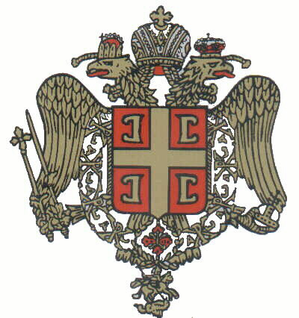

Imperial and Royal House Paleologos of Byzantium

The Imperial Byzantine Order of the Star of Asia
歐洲拜占庭Paleologos王室亞太之星勛爵士團

Application 被推薦人資料表

- Family name :
家族姓名 :

- Given name :
名字 :

- Date of birth : Place of birth :
出生日期 : 出生地 :

- Marital Status :
婚姻情况 :

- Wife :
妻子 :

- Children :
子女 :

7) Home address : Telephone Numbers (電話)
住址 : Business (公司):
Home (住家):

- Citizenship : Passport Number(護照號碼):
國籍 :

- Religion :
宗教 :

- Profession :
職業 : Country(國家):

- Academic titles : University : Foreign Languages(通曉語言):
學歷 : 大學 :

- Nobility titles : Origin : Ethnic Background :
貴族頭銜 : 出身血統 : 種族背景:

- Honorary titles :
榮譽頭銜 :

- Business or Professional titles :
專業頭銜 :

- Decorations :
勛章 :

- Membership to other Orders of knighthood :
是否爲其他爵士團之成員 :

- List the charities and humanitarian causes you have assisted in your lifetime:
列出在你一生中曾經幫助過他人的慈善及人道關懷活動 :

The undersigned engages himself to defend and to support the interests of the Order and of his Fellow – Knights
下述簽名者將致力于保護幷全力支援本勛爵士團及本團爵士們的共同利益

2 Passport Pictures
in color
2吋護照彩色照片

Photo
照片

-------------------------------------- --------------------------------------------
Locality/場所 Date/日期

---------------------------------------------
Signature/簽名

Knights guarantors :  爵士保證人 : | -----------------------------------------------  Signature/簽名 | -----------------------------------------------  Signature/簽名

__________________________________
Signature/簽名

